备战2018中考系列：数学2年中考1年模拟
第六篇 统计与概率
专题31 数据的分析
☞解读考点
知 识 点 |  | 名师点晴
数据的集中趋势[来源:学科网][来源:学&科&网][来源:Zxxk.Com] | 1．平均数[来源:学科网ZXXK][来源:学科网][来源:学&科&网] | 会求一组数据的平均数、中位数、众数，并会选择适当的统计量表示数据的集中趋势和集中程度．[来源:学科网ZXXK][来源:Z&xx&k.Com]
数据的集中趋势[来源:学科网][来源:学&科&网][来源:Zxxk.Com] | 2．中位数
数据的集中趋势[来源:学科网][来源:学&科&网][来源:Zxxk.Com] | 3．众数
数据的波动 | 1、方差 | 会求一组数据的方差、标准差、极差，并会选择适当的统计量表示数据的波动趋势．
数据的波动 | 2、标准差 | 会求一组数据的方差、标准差、极差，并会选择适当的统计量表示数据的波动趋势．
数据的波动 | 3、极差 | 会求一组数据的方差、标准差、极差，并会选择适当的统计量表示数据的波动趋势．

☞2年中考
【2017年题组】
一、选择题
1．（2017上海市）数据2、5、6、0、6、1、8的中位数和众数分别是（ ）
A．0和6 B．0和8 C．5和6 D．5和8
2．（2017云南省）下列说法正确的是（ ）
A．要了解某公司生产的100万只灯泡的使用寿命，可以采用抽样调查的方法
B．4位同学的数学期末成绩分别为100、95、105、110，则这四位同学数学期末成绩的中位数为100
C．甲乙两人各自跳远10次，若他们跳远成绩的平均数相同，甲乙跳远成绩的方差分别为0.51和0.62
D．某次抽奖活动中，中奖的概率为表示每抽奖50次就有一次中奖
3．（2017四川省凉山州）一列数4，5，6，4，4，7，，5的平均数是5，则中位数和众数分别是（ ）
A．4，4 B．5，4 C．5，6 D．6，7
4．（2017四川省南充市）某校数学兴趣小组在一次数学课外活动中，随机抽查该校10名同学参加今年初中学业水平考试的体育成绩，得到结果如下表所示：
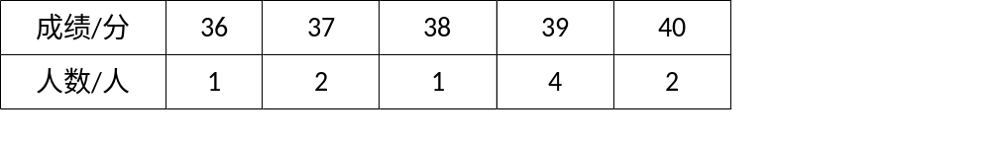
下列说法正确的是（ ）
A．这10名同学体育成绩的中位数为38分
B．这10名同学体育成绩的平均数为38分
C．这10名同学体育成绩的众数为39分
D．这10名同学体育成绩的方差为2
5．（2017四川省宜宾市）某单位组织职工开展植树活动，植树量与人数之间关系如图，下列说法不正确的是（ ）
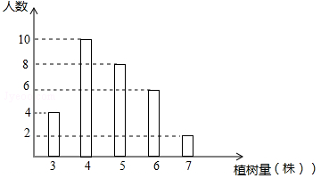
A．参加本次植树活动共有30人 B．每人植树量的众数是4棵
C．每人植树量的中位数是5棵 D．每人植树量的平均数是5棵
6．（2017四川省广安市）关于2、6、1、10、6的这组数据，下列说法正确的是（ ）
A．这组数据的众数是6 B．这组数据的中位数是1
C．这组数据的平均数是6 D．这组数据的方差是10
7．（2017四川省成都市）学习全等三角形时，数学兴趣小组设计并组织了“生活中的全等”的比赛，全班同学的比赛结果统计如下表：
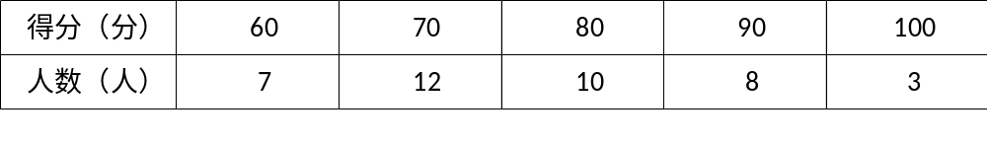
则得分的众数和中位数分别为（ ）
A．70分，70分 B．80分，80分 C．70分，80分 D．80分，70分
8．（2017德州）某专卖店专营某品牌的衬衫，店主对上一周中不同尺码的衬衫销售情况统计如下：
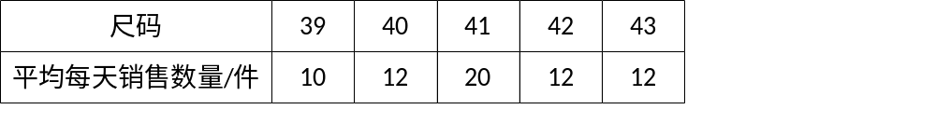
该店主决定本周进货时，增加了一些41码的衬衫，影响该店主决策的统计量是（ ）
A．平均数 B．方差 C．众数 D．中位数
9．（2017山东省潍坊市）甲、乙、丙、丁四名射击运动员在选选拔赛中，每人射击了10次，甲、乙两人的成绩如表所示．丙、丁两人的成绩如图所示．欲选一名运动员参赛，从平均数与方差两个因素分析，应选（ ）
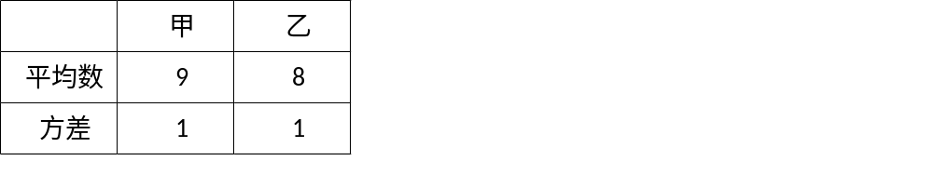
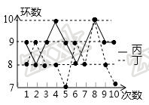
A．甲 B．乙 C．丙 D．丁
10．（2017山东省烟台市）甲、乙两地去年12月前5天的日平均气温如图所示，下列描述错误的是（ ）
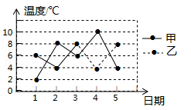
A．两地气温的平均数相同 B．甲地气温的中位数是6℃
C．乙地气温的众数是4℃ D．乙地气温相对比较稳定
11．（2017山东省菏泽市）某兴趣小组为了解我市气温变化情况，记录了今年1月份连续6天的最低气温（单位：℃）：﹣7，﹣4，﹣2，1，﹣2，2．关于这组数据，下列结论不正确的是（ ）
A．平均数是﹣2 B．中位数是﹣2 C．众数是﹣2 D．方差是7
12．（2017广西桂林市）一组数据2，3，5，7，8的平均数是（ ）
A．2 B．3 C．4 D．5
13．（2017广西百色市）在以下一列数3，3，5，6，7，8中，中位数是（ ）
A．3 B．5 C．5.5 D．6
14．（2017广西贺州市）现有相同个数的甲、乙两组数据，经计算得： =，且S_{甲}²=0.35，S_{乙}²=0.25，比较这两组数据的稳定性，下列说法正确的是（ ）
A．甲比较稳定 B．乙比较稳定
C．甲、乙一样稳定 D．无法确定
15．（2017江苏省南通市）一组数据：1、2、2、3，若添加一个数据2，则发生变化的统计量是（ ）
A．平均数 B．中位数 C．众数 D．方差
16．（2017江苏省宿迁市）一组数据：5，4，6，5，6，6，3，这组数据的众数是（ ）
A．6 B．5 C．4 D．3
17．（2017江苏省扬州市）下列统计量中，反映一组数据波动情况的是（ ）
A．平均数 B．众数 C．频率 D．方差
18．（2017江苏省淮安市）九年级（1）班15名男同学进行引体向上测试，每人只测一次，测试结果统计如下：
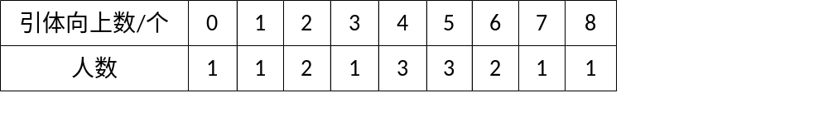
这15名男同学引体向上数的中位数是（ ）
A．2 B．3 C．4 D．5
19．（2017浙江省嘉兴市）已知一组数据a，b，c的平均数为5，方差为4，那么数据a﹣2，b﹣2，c﹣2的平均数和方差分别是（ ）
A．3，2 B．3，4 C．5，2 D．5，4
20．（2017浙江省宁波市）若一组数据2，3，x，5，7的众数为7，则这组数据的中位数为（ ）
A．2 B．3 C．5 D．7
21．（2017湖南省常德市）如图是根据我市某天七个整点时的气温绘制成的统计图，则这七个整点时气温的中位数和平均数分别是（ ）
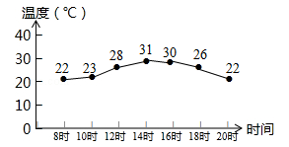
A．30，28 B．26，26 C．31，30 D．26，22
22．（2017贵州省毕节市）甲、乙、丙、丁参加体育训练，近期10次跳绳测试的平均成绩都是每分钟174个，其方差如下表：
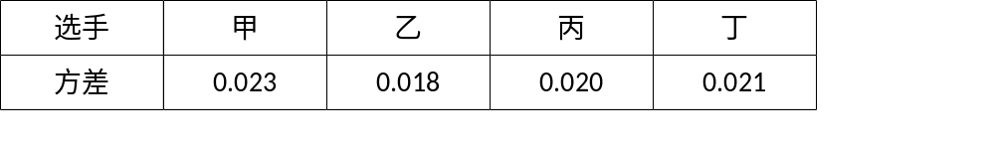
则这10次跳绳中，这四个人发挥最稳定的是（ ）
A．甲 B．乙 C．丙 D．丁
23．（2017黑龙江省龙东地区）一组从小到大排列的数据：a，3，4，4，6（a为正整数），唯一的众数是4，则该组数据的平均数是（ ）
A．3.6 B．3.8 C．3.6或3.8 D．4.2
24．（2017江苏省镇江市）根据下表中的信息解决问题：
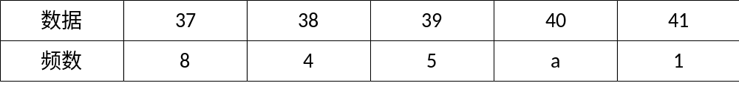
若该组数据的中位数不大于38，则符合条件的正整数a的取值共有（ ）
A．3个 B．4个 C．5个 D．6个
25．（2017辽宁省阜新市）如图是我市6月份某7天的最高气温折线统计图，则这些最高气温的众数与中位数分别是（ ）
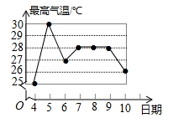
A．26℃，30℃ B．28℃，27℃ C．28℃，28℃ D．27℃，28℃
26．（2017辽宁省鞍山市）一组数据2，4，3，x，4的平均数是3，则x的值为（ ）
A．1 B．2 C．3 D．4
二、填空题
27．（2017内蒙古包头市）某班有50名学生，平均身高为166cm，其中20名女生的平均身高为163cm，则30名男生的平均身高为 cm．
28．（2017内蒙古赤峰市）数据5，6，5，4，10的众数、中位数、平均数的和是 ．
29．（2017江苏省苏州市）某射击俱乐部将11名成员在某次射击训练中取得的成绩绘制成如图所示的条形统计图．由图可知，11名成员射击成绩的中位数是 环．
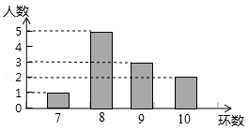
30．（2017江西省）已知一组从小到大排列的数据：2，5，x，y，2x，11的平均数与中位数都是7，则这组数据的众数是 ．
31．（2017浙江省温州市）数据1，3，5，12，a，其中整数a是这组数据的中位数，则该组数据的平均数是 ．
32．（2017湖北省咸宁市）小明的爸爸是个“健步走”运动爱好者，他用手机软件记录了某个月（30天）每天健步走的步数，并将记录结果绘制成了如下统计表：
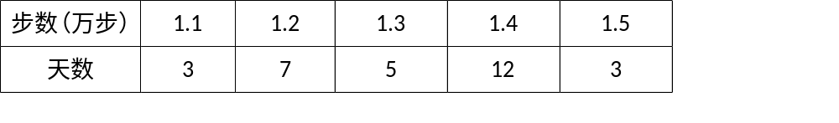
在每天所走的步数这组数据中，众数和中位数分别是 ．
33．（2017湖南省岳阳市）在环保整治行动中，某市环保局对辖区内的单位进行了抽样调查，他们的综合得分如下：95，85，83，95，92，90，96，则这组数据的中位数是 ，众数是 ．
34．（2017湖南省张家界市）某校组织学生参加植树活动，活动结束后，统计了九年级甲班50名学生每人植树的情况，绘制了如下的统计表：
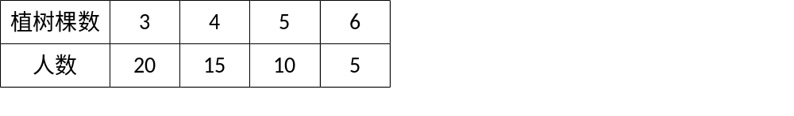
那么这50名学生平均每人植树 棵．
35．（2017湖南省郴州市）为从甲、乙两名射击运动员中选出一人参加市锦标赛，特统计了他们最近10次射击训练的成绩，其中，他们射击的平均成绩都为8.9环，方差分别是S_{甲}²=0.8，S_{乙}²=1.3，从稳定性的角度来看 的成绩更稳定．（填“甲”或“乙”）
36．（2017四川省德阳市）某校欲招聘一名数学老师，甲、乙两位应试者经审查符合基本条件，参加了笔式和面试，他们的成绩如右图所示，请你按笔试成绩40%，面试成绩点60%选出综合成绩较高的应试者是____．
三、解答题
37．（2017内蒙古呼和浩特市）为了解某地某个季度的气温情况，用适当的抽样方法从该地这个季度中抽取30天，对每天的最高气温x（单位：℃）进行调查，并将所得的数据按照12≤x＜16，16≤x＜20，20≤x＜24，24≤x＜28，28≤x＜32分成五组，得到如图频数分布直方图．
（1）求这30天最高气温的平均数和中位数（各组的实际数据用该组的组中值代表）；
（2）每月按30天计算，各组的实际数据用该组的组中值代表，估计该地这个季度中最高气温超过（1）中平均数的天数；
（3）如果从最高气温不低于24℃的两组内随机选取两天，请你直接写出这两天都在气温最高一组内的概率．
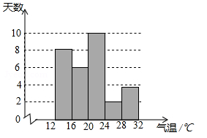
38．（2017内蒙古通辽市）某校举办了一次成语知识竞赛，满分10分，学生得分均为整数，成绩达到6分及6分以上为合格，达到9分或10分为优秀，这次竞赛中，甲、乙两组学生成绩分布的折线统计图和成绩统计分析表如图所示．
（1）求出下列成绩统计分析表中a，b的值：
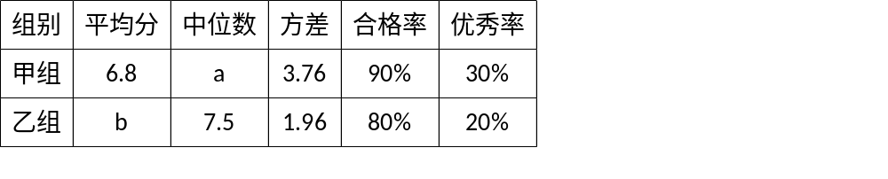
（2）小英同学说：“这次竞赛我得了7分，在我们小组中排名属中游略偏上！”观察上面表格判断，小英是甲、乙哪个组的学生；
（3）甲组同学说他们组的合格率、优秀率均高于乙组，所以他们组的成绩好于乙组．但乙组同学不同意甲组同学的说法，认为他们组的成绩要好于甲组．请你写出两条支持乙组同学观点的理由．
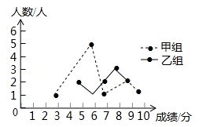
39．（2017北京市）某工厂甲、乙两个部门各有员工400人，为了解这两个部门员工的生产技能情况，进行了抽样调查，过程如下，请补充完整．
收集数据
从甲、乙两个部门各随机抽取20名员工，进行了生产技能测试，测试成绩（百分制）如下：
甲 78 86 74 81 75 76 87 70 75 90 75 79 81 70 74 80 86 69 83 77
乙 93 73 88 81 72 81 94 83 77 83 80 81 70 81 73 78 82 80 70 40
整理、描述数据
按如下分数段整理、描述这两组样本数据：
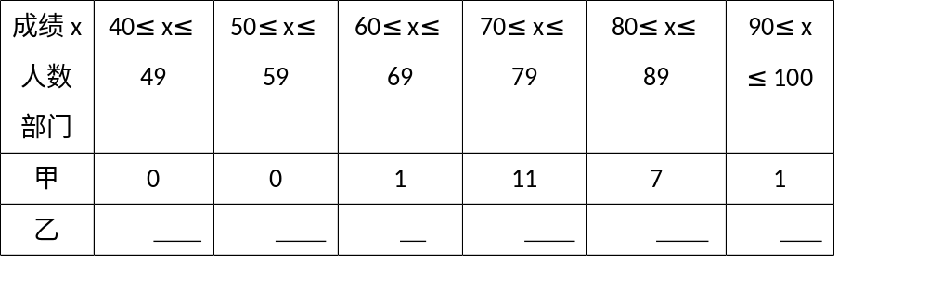
（说明：成绩80分及以上为生产技能优秀，70﹣﹣79分为生产技能良好，60﹣﹣69分为生产技能合格，60分以下为生产技能不合格）
分析数据
两组样本数据的平均数、中位数、众数如下表所示：
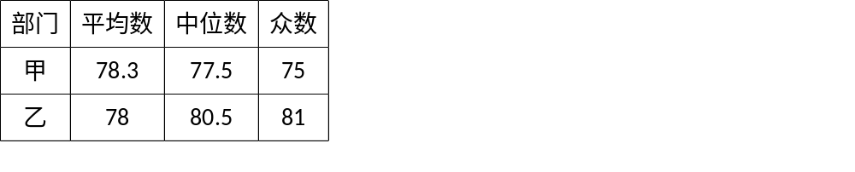
得出结论：a．估计乙部门生产技能优秀的员工人数为 ；
b．可以推断出 部门员工的生产技能水平较高，理由为
．（至少从两个不同的角度说明推断的合理性）
40．（2017四川省达州市）国家规定，中、小学生每天在校体育活动时间不低于1h．为此，某区就“你每天在校体育活动时间是多少”的问题随机调查了辖区内300名初中学生．根据调查结果绘制成的统计图如图所示，其中A组为t＜0.5h，B组为0.5h≤t＜1h，C组为1h≤t＜1.5h，D组为t≥1.5h．
请根据上述信息解答下列问题：
（1）本次调查数据的众数落在 组内，中位数落在 组内；
（2）该辖区约有18000名初中学生，请你估计其中达到国家规定体育活动时间的人数．
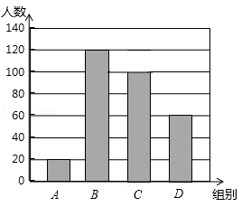
41．（2017天津）某跳水队为了解运动员的年龄情况，作了一次年龄调查，根据跳水运动员的年龄（单位：岁），绘制出如下的统计图①和图②．请根据相关信息，解答下列问题：
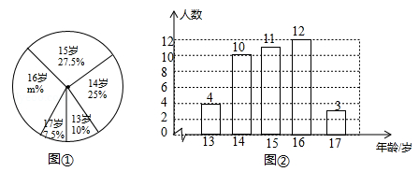
（1）本次接受调查的跳水运动员人数为 ，图①中m的值为 ；
（2）求统计的这组跳水运动员年龄数据的平均数、众数和中位数．
42．（2017宁夏）校园广播主持人培训班开展比赛活动，分为 A．B、C、D四个等级，对应的成绩分别是9分、8分、7分、6分，根据如图不完整的统计图解答下列问题：
（1）补全下面两个统计图（不写过程）；
（2）求该班学生比赛的平均成绩；
（3）现准备从等级A的4人（两男两女）中随机抽取两名主持人，请利用列表或画树状图的方法，求恰好抽到一男一女学生的概率？
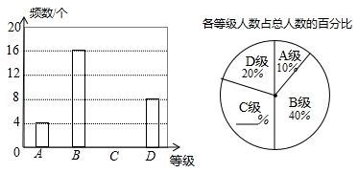
43．（2017山东省淄博市）为了“天更蓝，水更绿”某市政府加大了对空气污染的治理力度，经过几年的努力，空气质量明显改善，现收集了该市连续30天的空气质量情况作为样本，整理并制作了如下表格和一幅不完整的条形统计图：
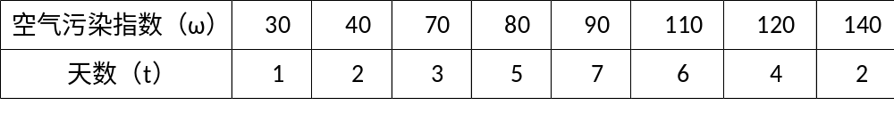
说明：环境空气质量指数（AQI）技术规定：ω≤50时，空气质量为优；51≤ω≤100时，空气质量为良；101≤ω≤150时，空气质量为轻度污染；151≤ω≤200时，空气质量为中度污染，…
根据上述信息，解答下列问题：
（1）直接写出空气污染指数这组数据的众数 ，中位数 ；
（2）请补全空气质量天数条形统计图：
（3）根据已完成的条形统计图，制作相应的扇形统计图；
（4）健康专家温馨提示：空气污染指数在100以下适合做户外运动，请根据以上信息，估计该市居民一年（以365天计）中有多少天适合做户外运动？
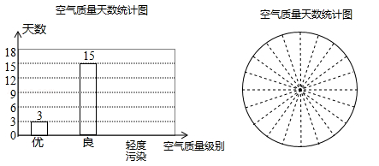
44．（2017湖南省邵阳市）为提高节水意识，小申随机统计了自己家7天的用水量，并分析了第3天的用水情况，将得到的数据进行整理后，绘制成如图所示的统计图．（单位：升）
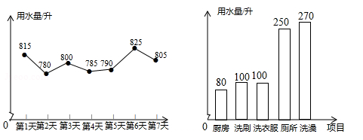
（1）求这7天内小申家每天用水量的平均数和中位数；
（2）求第3天小申家洗衣服的水占这一天总用水量的百分比；
（3）请你根据统计图中的信息，给小申家提出一条合理的节约用水建议，并估算采用你的建议后小申家一个月（按30天计算）的节约用水量．
45．（2017白银）中华文明，源远流长；中华汉字，寓意深广．为传承中华优秀传统文化，某校团委组织了一次全校3000名学生参加的“汉字听写”大赛．为了解本次大赛的成绩，校团委随机抽取了其中200名学生的成绩作为样本进行统计，制成如下不完整的统计图表：
频数频率分布表
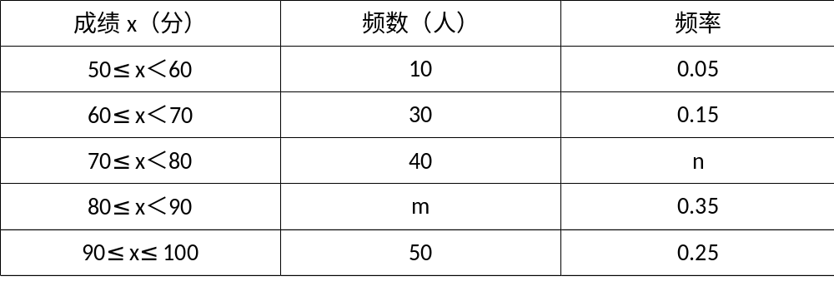
根据所给信息，解答下列问题：
（1）m= ，n= ；
（2）补全频数分布直方图；
（3）这200名学生成绩的中位数会落在 分数段；
（4）若成绩在90分以上（包括90分）为“优”等，请你估计该校参加本次比赛的3000名学生中成绩是“优”等的约有多少人？
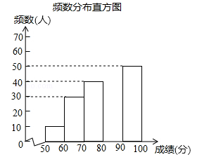
46．（2017四川省遂宁市）在一次社会调查活动中，小李收集到某“健步走运动”团队20名成员一天行走的步数，记录如下：
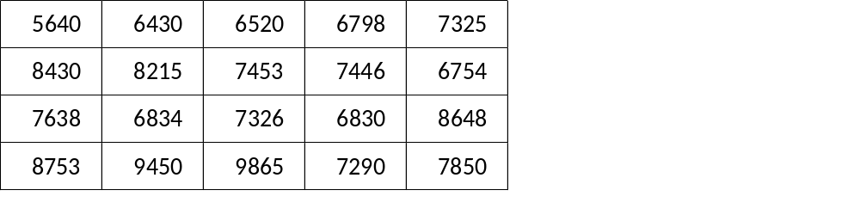
对这20个数据按组距1000进行分组，并统计整理，绘制了如下不完整的统计图表，步数分布统计图．
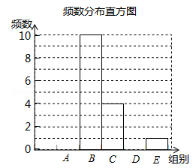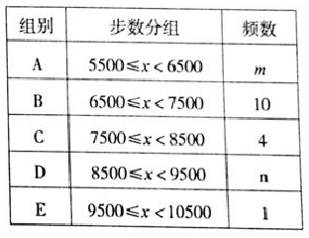
根据以上信息解答下列问题：
（1）填空：m= ，n= ；
（2）请补全条形统计图；
（3）这20名“健步走运动”团队成员一天行走的步数的中位数落在 组；
（4）若该团队共有200人，请估计其中一天行走步数少于8500步的人数．

【2016年题组】
一、选择题
1．（2016云南省）某校随机抽查了10名参加2016年云南省初中学业水平考试学生的体育成绩，得到的结果如表：
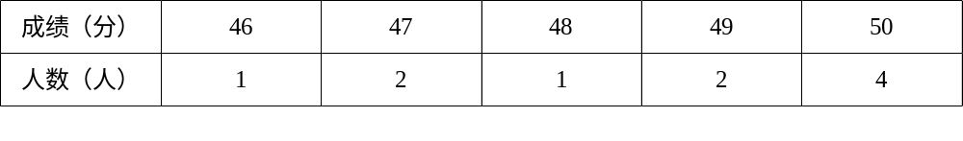
下列说法正确的是（ ）
A．这10名同学的体育成绩的众数为50
B．这10名同学的体育成绩的中位数为48
C．这10名同学的体育成绩的方差为50
D．这10名同学的体育成绩的平均数为48
2．（2016云南省曲靖市）某校九年级体育模拟测试中，六名男生引体向上的成绩如下（单位：个）：10、6、9、11、8、10，下列关于这组数据描述正确的是（ ）
A．极差是6 B．众数是10 C．平均数是9.5 D．方差是16
3．（2016内蒙古包头市）一组数据2，3，5，4，4，6的中位数和平均数分别是（ ）
A．4.5和4 B．4和4 C．4和4.8 D．5和4
4．（2016内蒙古呼伦贝尔市，第8题，3分）从一组数据中取出a个，b个，c个，组成一个样本，那么这个样本的平均数是（ ）
A． B．
C． D．
5．（2016四川省内江市）某校有25名同学参加某比赛，预赛成绩各不相同，取前13名参加决赛，其中一名同学已经知道自己的成绩，能否进入决赛，只需要再知道这25名同学成绩的（ ）
A．最高分 B．中位数 C．方差 D．平均数
6．（2016四川省凉山州）教练要从甲、乙两名射击运动员中选一名成绩较稳定的运动员参加比赛．两人在形同条件下各打了5发子弹，命中环数如下：甲：9、8、7、7、9；乙：10、8、9、7、6．应该选（ ）参加．
A．甲 B．乙 C．甲、乙都可以 D．无法确定
7．（2016四川省南充市）某校共有40名初中生参加足球兴趣小组，他们的年龄统计情况如图所示，则这40名学生年龄的中位数是（ ）
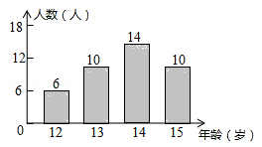
A．12岁 B．13岁 C．14岁 D．15岁
8．（2016四川省广安市）初三体育素质测试，某小组5名同学成绩如下所示，有两个数据被遮盖，如图：
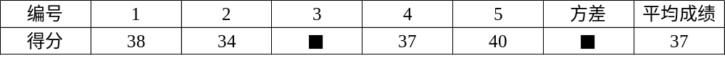
那么被遮盖的两个数据依次是（ ）
A．35，2 B．36，4 C．35，3 D．36，3
9．（2016四川省成都市）学校准备从甲、乙、丙、丁四个科创小组中选出一组代表学校参加青少年科技创新大赛，各组的平时成绩的平均数（单位：分）及方差如下表所示：
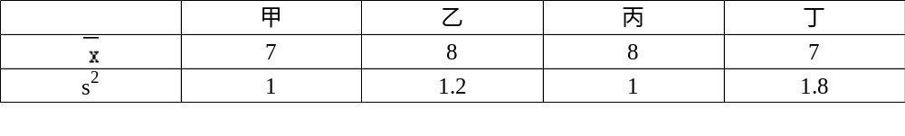
如果要选出一个成绩较好且状态稳定的组去参赛，那么应选的组是（ ）
A．甲 B．乙 C．丙 D．丁
10．（2016四川省资阳市）我市某中学九年级（1）班开展“阳光体育运动”，决定自筹资金为班级购买体育器材，全班50名同学筹款情况如下表：
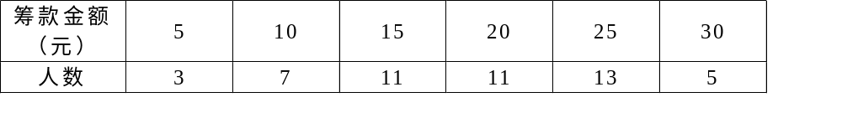
则该班同学筹款金额的众数和中位数分别是（ ）
A．11，20 B．25，11 C．20，25 D．25，20
11．（2016山东省临沂市）某老师为了解学生周末学习时间的情况，在所任班级中随机调查了10名学生，绘成如图所示的条形统计图，则这10名学生周末学习的平均时间是（ ）
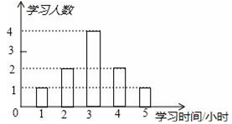
A．4 B．3 C．2 D．1
12．（2016山东省威海市）某电脑公司销售部为了定制下个月的销售计划，对20位销售员本月的销售量进行了统计，绘制成如图所示的统计图，则这20位销售人员本月销售量的平均数、中位数、众数分别是（ ）
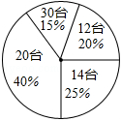
A．19，20，14 B．19，20，20 C．18.4，20，20 D．18.4，25，20
13．（2016广东省）某公司的拓展部有五个员工，他们每月的工资分别是3000元，4000元，5000元，7000元和10000元，那么他们工资的中位数是（ ）
A．4000元 B．5000元 C．7000元 D．10000元
14．（2016广东省梅州市）若一组数据3，x，4，5，6的众数是3，则这组数据的中位数为（ ）
A．3 B．4 C．5 D．6
15．（2016江苏省南京市）若一组数据2，3，4，5，x的方差与另一组数据5，6，7，8，9的方差相等，则x的值为（ ）
A．1 B．6 C．1或6 D．5或6
16．（2016贵州省铜仁市）今年，我市全面启动“精准扶贫”工作，某校为了了解九年级贫困生人数，对该校九年级6个班进行摸排，得到各班贫困生人数分别为12，12，14，10，18，16，这组数据的众数和中位数分别是（ ）
A．12和10 B．12和13 C．12和12 D．12和14
17．（2016湖北省襄阳市）一组数据2，x，4，3，3的平均数是3，则这组数据的中位数、众数、方差分别是（ ）
A．3，3，0.4 B．2，3，2 C．3，2，0.4 D．3，3，2
二、填空题
18．（2016内蒙古包头市）已知一组数据为1，2，3，4，5，则这组数据的方差为 ．
19．（2016内蒙古巴彦淖尔市）两组数据3，a，2b，5与a，6，b的平均数都是8，若将这两组数据合并为一组数据，则这组新数据的众数为_____________，中位数为_____________．
20．（2016内蒙古赤峰市）数据499，500，501，500的中位数是 ．
21．（2016四川省南充市）计算22，24，26，28，30这组数据的方差是 ．
22．（2016四川省宜宾市）已知一组数据：3，3，4，7，8，则它的方差为 ．
23．（2016四川省巴中市）两组数据m，6，n与1，m，2n，7的平均数都是6，若将这两组数据合并成一组数据，则这组新数据的中位数为 ．
24．（2016四川省攀枝花市）对部分参加夏令营的中学生的年龄（单位：岁）进行统计，结果如表：
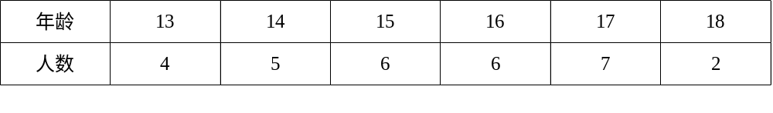
则这些学生年龄的众数是 ．
25．（2016四川省达州市）已知一组数据0，1，2，2，x，3的平均数是2，则这组数据的方差是 ．
26．（2016山东省东营市）某学习小组有8人，在一次数学测验中的成绩分别是：102，115，100，105，92，105，85，104，则他们成绩的平均数是 ．
27．（2016山东省潍坊市）超市决定招聘广告策划人员一名，某应聘者三项素质测试的成绩如表：
将创新能力、综合知识和语言表达三项测试成绩按5：3：2的比例计入总成绩，则该应聘者的总成绩是 分．
28．（2016山东省菏泽市）某校九年级（1）班40名同学中，14岁的有1人，15岁的有21人，16岁的有16人，17岁的有2人，则这个班同学年龄的中位数是 岁．
29．（2016广东省深圳市）已知一组数据x₁，x₂，x₃，x₄的平均数是5，则数据x₁+3，x₂+3，x₃+3，x₄+3的平均数是 ．
30．（2016浙江省金华市）为监测某河道水质，进行了6次水质检测，绘制了如图的氨氮含量的折线统计图．若这6次水质检测氨氮含量平均数为1.5mg/L，则第3次检测得到的氨氮含量是 mg/L．
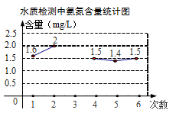
31．（2016浙江省衢州市）某中学随机地调查了50名学生，了解他们一周在校的体育锻炼时间，结果如下表所示：
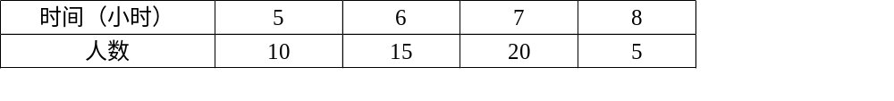
则这50名学生这一周在校的平均体育锻炼时间是 小时．
32．（2016黑龙江省牡丹江市）若四个互不相等的正整数中，最大的数是8，中位数是4，则这四个数的和为 ．
三、解答题
33．（2016四川省自贡市）我市开展“美丽自宫，创卫同行”活动，某校倡议学生利用双休日在“花海”参加义务劳动，为了解同学们劳动情况，学校随机调查了部分同学的劳动时间，并用得到的数据绘制了不完整的统计图，根据图中信息回答下列问题：
（1）将条形统计图补充完整；
（2）扇形图中的“1.5小时”部分圆心角是多少度？
（3）求抽查的学生劳动时间的众数、中位数．
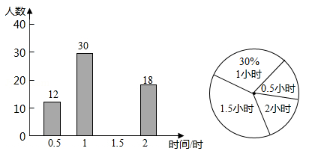
34．（2016四川省雅安市）甲乙两人进行射击训练，两人分别射击12次，如图分别统计了两人的射击成绩，已知甲射击成绩的方差=，平均成绩=8.5．
（1）根据图上信息，估计乙射击成绩不少于9环的概率是多少？
（2）求乙射击的平均成绩的方差，并据此比较甲乙的射击“水平”．
S²=．
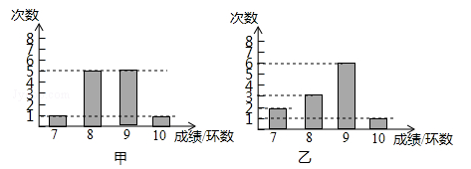
35．（2016山东省德州市）在甲、乙两名同学中选拔一人参加“中华好诗词”大赛，在相同的测试条件下，两人5次测试成绩（单位：分）如下：
甲：79，86，82，85，83
乙：88，79，90，81，72．
回答下列问题：
（1）甲成绩的平均数是 ，乙成绩的平均数是 ；
（2）经计算知=6，=42．你认为选拔谁参加比赛更合适，说明理由；
（3）如果从甲、乙两人5次的成绩中各随机抽取一次成绩进行分析，求抽到的两个人的成绩都大于80分的概率．
36．（2016山东省日照市）未参加学校的“我爱古诗词”知识竞赛，小王所在班级组织了依次古诗词知识测试，并将全班同学的分数（得分取正整数，满分为100分）进行统计．以下是根据这次测试成绩制作的不完整的频率分布表和频率分布直方图．
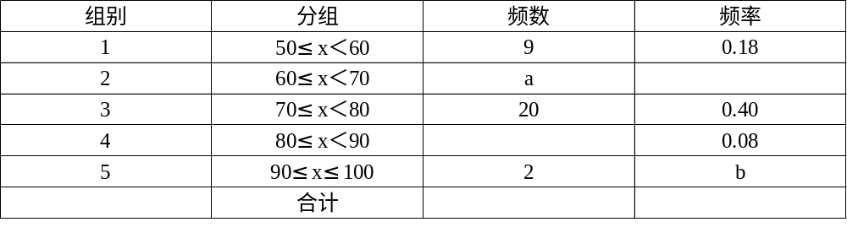
请根据以上频率分布表和频率分布直方图，回答下列问题：
（1）求出a、b、x、y的值；
（2）老师说：“小王的测试成绩是全班同学成绩的中位数”，那么小王的测试成绩在什么范围内？
（3）若要从小明、小敏等五位成绩优秀的同学中随机选取两位参加竞赛，请用“列表法”或“树状图”求出小明、小敏同时被选中的概率．（注：五位同学请用A、B、C、D、E表示，其中小明为A，小敏为B）
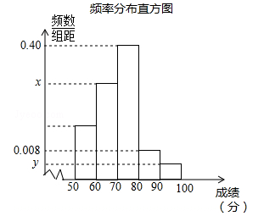
37．（2016广东省广州市）某校为了提升初中学生学习数学的兴趣，培养学生的创新精神，举办“玩转数学”比赛．现有甲、乙、丙三个小组进入决赛，评委从研究报告、小组展示、答辩三个方面为个小组打，各项成绩均按百分制记录．甲、乙、丙三个小组各项得分如表：
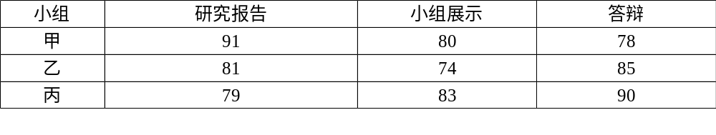
（1）计算各小组的平均成绩，并从高分到低分确定小组的排名顺序；
（2）如果按照研究报告占40%，小组展示占30%，答辩占30%计算各小组的成绩，哪个小组的成绩最高？
38．（2016广西来宾市）甲、乙两名射击运动员在某次训练中各射击10发子弹，成绩如表：
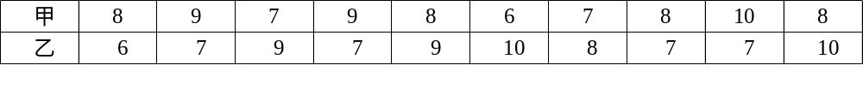
且=8，=1.8，根据上述信息完成下列问题：
（1）将甲运动员的折线统计图补充完整；
（2）乙运动员射击训练成绩的众数是 ，中位数是 ．
（3）求甲运动员射击成绩的平均数和方差，并判断甲、乙两人本次射击成绩的稳定性．
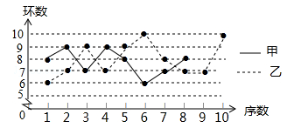
39．（2016广西梧州市）在“立德树人，志愿服务”活动月中，学校团委为了解本校学生一个月内参加志愿服务次数的情况，随机抽取了部分同学进行统计，并将统计结果分别分成A、B、C、D四类，根据统计结果绘制了如图所示的两幅不完整的统计图．
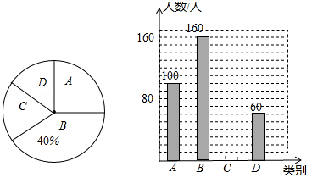
请根据图中信息解答下列问题：
（1）本次抽样调查了 名学生，并请补全条形统计图；
（2）被调查学生“一个月内参加志愿服务次数”的人数的众数落在 类．
40．（2016云南省曲靖市）根据频数分布表或频数分布直方图求加权平均数时，统计中常用各组的组中值代表各组的实际数据，把各组的频数看作相应组中值的权，请你依据以上知识，解决下面的实际问题．
为了解5路公共汽车的运营情况，公交部门统计了某天5路公共汽车每个运行班次的载客量，并按载客量的多少分成A，B，C，D四组，得到如下统计图：
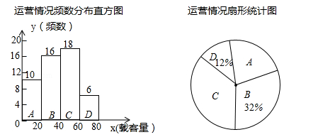
（1）求A组对应扇形圆心角的度数，并写出这天载客量的中位数所在的组；
（2）求这天5路公共汽车平均每班的载客量；
（3）如果一个月按30天计算，请估计5路公共汽车一个月的总载客量，并把结果用科学记数法表示出来．
41．（2016浙江省台州市）为了保护视力，学校开展了全校性的视力保健活动，活动前，随机抽取部分学生，检查他们的视力，结果如图所示（数据包括左端点不包括右端点，精确到0.1）；活动后，再次检查这部分学生的视力，结果如表所示．
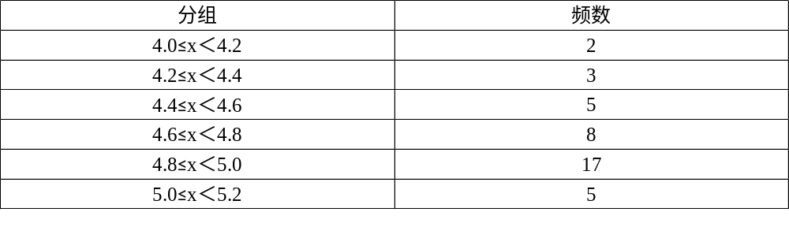
（1）求所抽取的学生人数；
（2）若视力达到4.8及以上为达标，估计活动前该校学生的视力达标率；
（3）请选择适当的统计量，从两个不同的角度分析活动前后相关数据，并评价视力保健活动的效果．
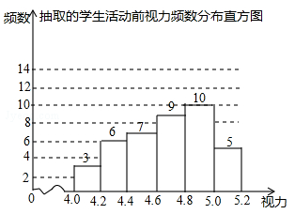
42．（2016湖北省荆州市）为了弘扬荆州优秀传统文化，某中学举办了荆州文化知识大赛，其规则是：每位参赛选手回答100道选择题，答对一题得1分，不答或错答为得分、不扣分，赛后对全体参赛选手的答题情况进行了相关统计，整理并绘制成如下图表：
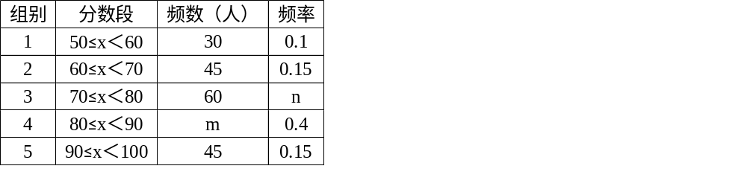
请根据以图表信息，解答下列问题：
（1）表中m= ，n= ；
（2）补全频数分布直方图；
（3）全体参赛选手成绩的中位数落在第几组；
（4）若得分在80分以上（含80分）的选手可获奖，记者从所有参赛选手中随机采访1人，求这名选手恰好是获奖者的概率．
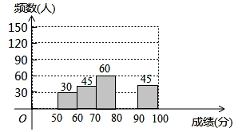
43．（2016贵州省黔东南州）黔东南州某中学为了解本校学生平均每天的课外学习实践情况，随机抽取部分学生进行问卷调查，并将调查结果分为A，B，C，D四个等级，设学生时间为t（小时），A：t＜1，B：1≤t＜1.5，C：1.5≤t＜2，D：t≥2，根据调查结果绘制了如图所示的两幅不完整的统计图．请你根据图中信息解答下列问题：
（1）本次抽样调查共抽取了多少名学生？并将条形统计图补充完整；
（2）本次抽样调查中，学习时间的中位数落在哪个等级内？
（3）表示B等级的扇形圆心角α的度数是多少？
（4）在此次问卷调查中，甲班有2人平均每天课外学习时间超过2小时，乙班有3人平均每天课外学习时间超过2小时，若从这5人中任选2人去参加座谈，试用列表或化树状图的方法求选出的2人来自不同班级的概率．
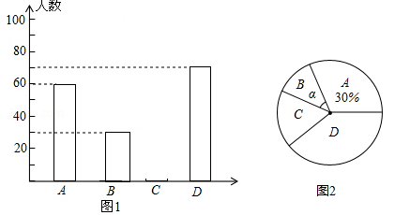

☞考点归纳
归纳 1：平均数
基础知识归纳：
1、平均数的概念
（1）平均数：一般地，如果有n个数那么，叫做这n个数的平均数，读作“x拔”．
（2）加权平均数：如果n个数中，出现次，出现次，…，出现次（这里），那么，根据平均数的定义，这n个数的平均数可以表示为，这样求得的平均数叫做加权平均数，其中叫做权．
2、平均数的计算方法
（1）定义法
当所给数据比较分散时，一般选用定义公式：
（2）加权平均数法：
当所给数据重复出现时，一般选用加权平均数公式：，其中．
（3）新数据法：
当所给数据都在某一常数a的上下波动时，一般选用简化公式：．
其中，常数a通常取接近这组数据平均数的较“整”的数，，，…，．是新数据的平均数（通常把叫做原数据，叫做新数据）．
基本方法归纳：所给数据比较分散，选用定义公式：求解即可．
注意问题归纳：计算时注意准确．
【例1】（2017山东省聊城市）为了满足顾客的需求，某商场将5kg奶糖，3kg酥心糖和2kg水果糖混合成什锦糖出售．已知奶糖的售价为每千克40元，酥心糖为每千克20元，水果糖为每千克15元，混合后什锦糖的售价应为每千克（ ）
A．25元 B．28.5元 C．29元 D．34.5元

归纳 2：众数、中位数
基础知识归纳：
1、众数
在一组数据中，出现次数最多的数据叫做这组数据的众数．
2、中位数
将一组数据按大小依次排列，把处在最中间位置的一个数据（或最中间两个数据的平均数）叫做这组数据的中位数．
基本方法归纳：求众数只需找到出现次数最多的数；求中位数时分两种情况当数据是偶数个时中位数是中间两个数的平均数，当数据是奇数个时中位数是中间数．
注意问题归纳：求中位数时一定弄清楚数据是偶数个还是奇数个．
【例2】（2017衢州）据调查，某班20为女同学所穿鞋子的尺码如表所示，则鞋子尺码的众数和中位数分别是（ ）
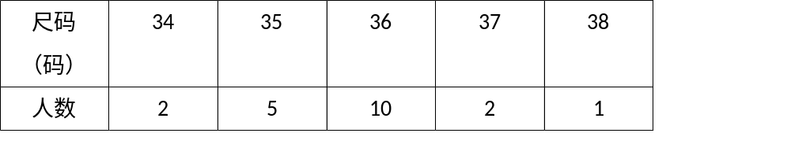
A．35码，35码 B．35码，36码
C．36码，35码 D．36码，36码

归纳 3：数据的波动
基础知识归纳：
1、极差：最大值与最小值的差
2、方差：在一组数据中，各数据与它们的平均数的差的平方的平均数，叫做这组数据的方差．通常用“”表示，即
标准差：方差的算数平方根叫做这组数据的标准差，用“s”表示，即
基本方法归纳：计算方差时先求出数据的平均数再代入公式计算即可．
注意问题归纳：极差也能表述数据的波动但不准确，所以如果准确判断数据的波动都用方差．
【例3】（2017安徽省）甲、乙、丙三位运动员在相同条件下各射靶10次，每次射靶的成绩如下：
甲：9，10，8，5，7，8，10，8，8，7
乙：5，7，8，7，8，9，7，9，10，10
丙：7，6，8，5，4，7，6，3，9，5
（1）根据以上数据完成下表：
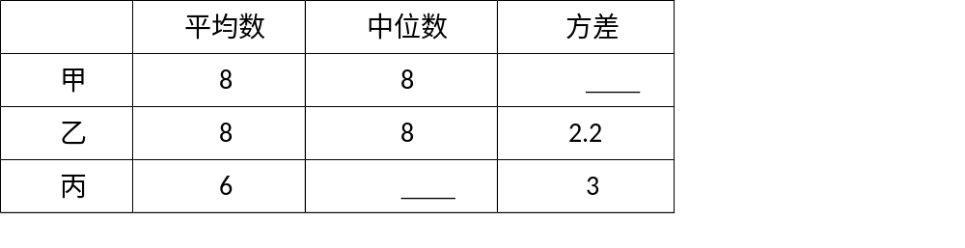
（2）根据表中数据分析，哪位运动员的成绩最稳定，并简要说明理由；
（3）比赛时三人依次出场，顺序由抽签方式决定，求甲、乙相邻出场的概率．

☞1年模拟
一、选择题
1．一组数据5，7，8，10，12，12，44的众数是（ ）
A．10 B．12 C．14 D．44
2．若数据10，9，a，12，9的平均数是10，则这组数据的方差是（ ）
A．1 B．1.2 C．0.9 D．1.4
3．下列说法正确的是（ ）
A．打开电视，它正在播广告是必然事件
B．要考察一个班级中的学生对建立生物角的看法适合用抽样调查
C．在抽样调查过程中，样本容量越大，对总体的估计就越准确
D．甲、乙两人射中环数的方差分别为，，说明乙的射击成绩比甲稳定
4．某中学对该校九年级45名女学生进行了一次立定跳远测试，成绩如表：
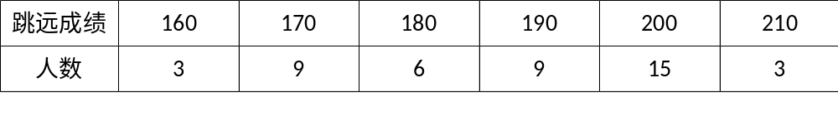
这些立定跳远成绩的中位数和众数分别是（ ）
A．9，9 B．15，9 C．190，200 D．185，200
5．下列说法错误的是（ ）
A．给定一组数据，那么这组数据的平均数一定只有一个
B．给定一组数据，那么这组数据的中位数一定只有一个
C．给定一组数据，那么这组数据的众数一定只有一个
D．如果一组数据存在众数，那么该众数一定是这组数据中的某一个
6．对于一组统计数据3，3，6，5，3．下列说法错误的是（ ）
A．众数是3 B．平均数是4 C．方差是1.6 D．中位数是6
7．学校国旗护卫队成员的身高分布如下表：
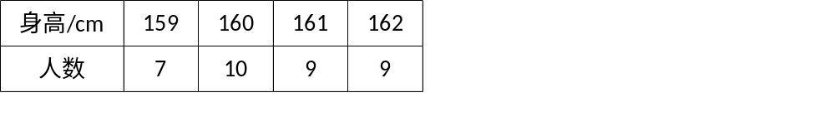
则学校国旗护卫队成员的身高的众数和中位数分别是（ ）
A．160和160 B．160和160.5 C．160和161 D．161和161
8．如表记录了甲、乙、丙、丁四名跳高运动员最近几次选拔赛成绩的平均数与方差：
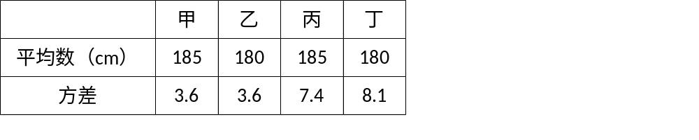
由表中数据，要从中选择一名成绩好且发挥稳定的运动员参加比赛，应该选择（ ）
A．甲 B．乙 C．丙 D．丁
9．小明家1至6月份的用水量统计如图所示，关于这组数据，下列说法中错误的（ ）
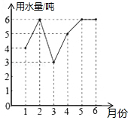
A．众数是6吨 B．平均数是5吨 C．中位数是5吨 D．方差是
10．在体育课上，甲，乙两名同学分别进行了5次跳远测试，经计算他们的平均成绩相同．若要比较这两名同学的成绩哪一个更为稳定，通常需要比较他们成绩的（ ）
A．众数 B．平均数 C．中位数 D．方差
11．在学校举行“阳光少年，励志青春”的演讲比赛中，五位评委给选手小明的平分分别为：90，85，90，80，95，则这组数据的众数是（ ）
A．95 B．90 C．85 D．80
12．某6人活动小组为了解本组成员的年龄情况，作了一次调查，统计的年龄如下（单位：岁）：12，13，14，15，15，15，这组数据中的众数，平均数分别为（ ）
A．12，14 B．12，15 C．15，14 D．15，13
13．某共享单车前a公里1元，超过a公里的，每公里2元，若要使使用该共享单车50%的人只花1元钱，a应该要取什么数（ ）
A．平均数 B．中位数 C．众数 D．方差
14．某科普小组有5名成员，身高分别为（单位：cm）：160，165，170，163，167．增加1名身高为165cm的成员后，现科普小组成员的身高与原来相比，下列说法正确的是（ ）
A．平均数不变，方差不变 B．平均数不变，方差变大
C．平均数不变，方差变小 D．平均数变小，方差不变
15．数据6，5，7.5，8.6，7，6的众数是（ ）
A．5 B．6 C．7 D．8
16．有一组数据：2，5，5，6，7，这组数据的平均数为（ ）
A．3 B．4 C．5 D．6
17．小广，小娇分别统计了自己近5次数学测试成绩，下列统计量中能用来比较两人成绩稳定性的是（ ）
A．方差 B．平均数 C．众数 D．中位数
18．甲、乙两组各有12名学生，组长绘制了本组5月份家庭用水量的统计图表，如图，甲组12户家庭用水量统计表
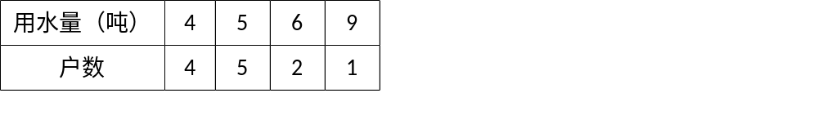
比较5月份两组家庭用水量的中位数，下列说法正确的是（ ）
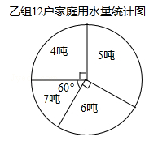
A．甲组比乙组大 B．甲、乙两组相同
C．乙组比甲组大 D．无法判断
19．根据PM2.5空气质量标准：24小时PM2.5均值在0∽35（微克/立方米）的空气质量等级为优．将环保部门对我市PM2.5一周的检测数据制作成如下统计表，这组PM2.5数据的中位数是（ ）
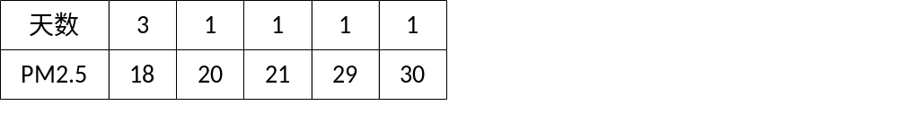
A．21微克/立方米 B．20微克/立方米
C．19微克/立方米 D．18微克/立方米
20．有五名射击运动员，教练为了分析他们成绩的波动程度，应选择下列统计量中的（ ）
A．方差 B．中位数 C．众数 D．平均数
21．关于一组数据：1，5，6，3，5，下列说法错误的是（ ）
A．平均数是4 B．众数是5 C．中位数是6 D．方差是3.2
二、填空题
22．数据1，2，3，0，﹣3，﹣2，﹣1的中位数是 ．
23．为选拔一名选手参加全国中学生游泳锦标赛自由泳比赛，我市四名中学生参加了男子100米自由泳训练，他们成绩的平均数及其方差s²如下表所示：
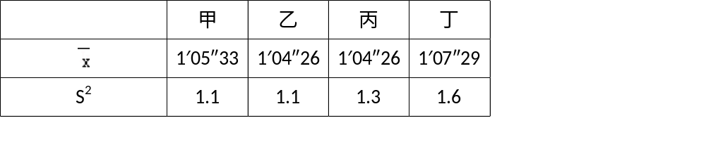
如果选拔一名学生去参赛，应派 去．
24．为了解某初级中学附近路口的汽车流量，交通管理部门调查了某周一至周五下午放学时间段通过该路口的汽车数量（单位：辆），结果如下：
183 191 169 190 177
则在该时间段中，通过这个路口的汽车数量的平均数是 ．
25．在校园歌手大赛中，参赛歌手的成绩为5位评委所给分数的平均分．各位评委给某位歌手的分数分别是92，93，88，87，90，则这位歌手的成绩是 ．
26．为了了解某班数学成绩情况，抽样调查了13份试卷成绩，结果如下：3个140分，4个135分，2个130分，2个120分，1个100分，1个80分．则这组数据的中位数为 分．
27．一个样本为1，3，2，2，a，b，c，已知这个样本的众数为3，平均数为2，则这组数据的中位数为 ．
28．某班体育委员对本班学生一周锻炼时间（单位：小时）进行了统计，绘制了如图所示的折线统计图，则该班这些学生一周锻炼时间的中位数是 小时．
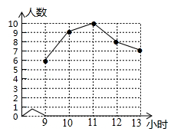
29．若一组数据3，4，x，6，8的平均数为5，则这组数据的众数是 ．
三、解答题
30．某商场甲、乙、丙三名业务员5个月的销售额（单位：万元）如下表：
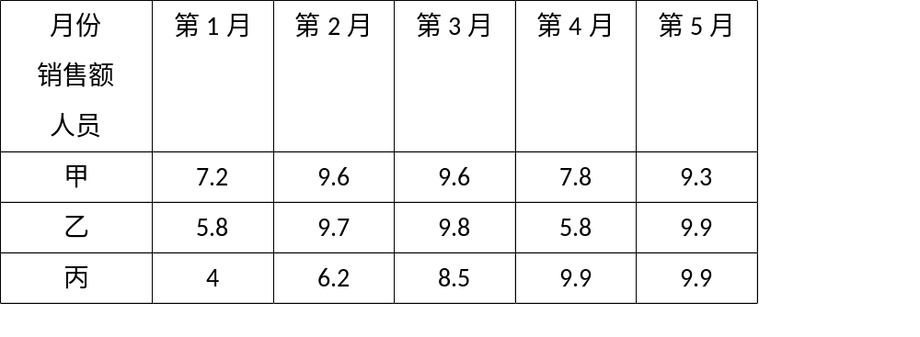
（1）根据上表中的数据，将下表补充完整：
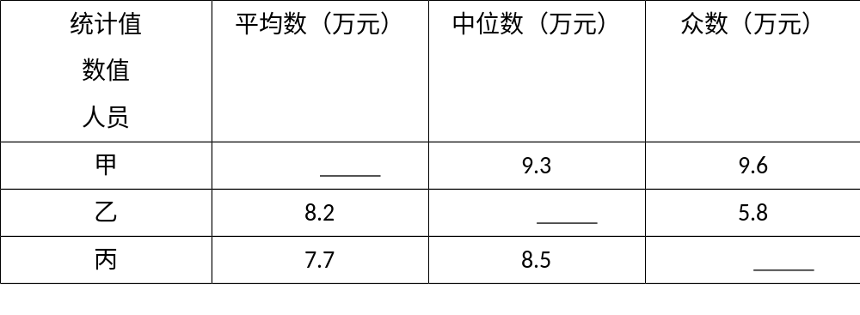
（2）甲、乙、丙三名业务员都说自己的销售业绩好，你赞同谁的说法？请说明理由．
31．为了了解我市中学生参加“科普知识”竞赛成绩的情况，随机抽查了部分参赛学生的成绩，整理并制作出如下的统计表和统计图，如图所示．请根据图表信息解答下列问题：
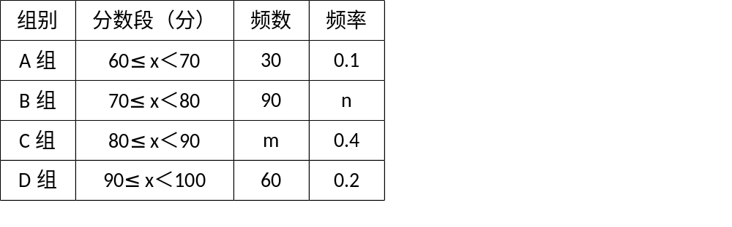
（1）在表中：m= ，n= ；
（2）补全频数分布直方图；
（3）小明的成绩是所有被抽查学生成绩的中位数，据此推断他的成绩在 组；
（4）4个小组每组推荐1人，然后从4人中随机抽取2人参加颁奖典礼，恰好抽中A、C两组学生的概率是多少？并列表或画树状图说明．
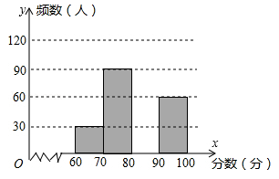
32．某单位750名职工积极参加向贫困地区学校捐书活动，为了解职工的捐数量，采用随机抽样的方法抽取30名职工作为样本，对他们的捐书量进行统计，统计结果共有4本、5本、6本、7本、8本五类，分别用A、B、C、D、E表示，根据统计数据绘制成了如图所示的不完整的条形统计图，由图中给出的信息解答下列问题：
（1）补全条形统计图；
（2）求这30名职工捐书本数的平均数、众数和中位数；
（3）估计该单位750名职工共捐书多少本？
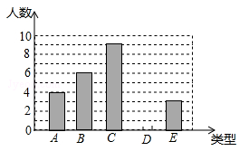
33．甲、乙两运动员的射击成绩（靶心为10环）统计如下表（不完全）：
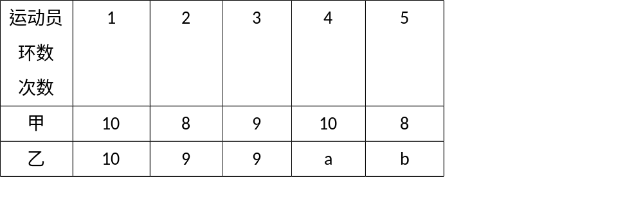
某同学计算出了甲的成绩平均数是9，方差是
，请作答：
（1）在图中用折线统计图将甲运动员的成绩表示出来；
（2）若甲、乙射击成绩平均数都一样，则a+b= ；
（3）在（2）的条件下，当甲比乙的成绩较稳定时，请列举出a、b的所有可能取值，并说明理由．
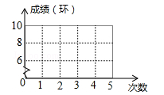
34．阅读对学生的成长有着深远的影响，某中学为了解学生每周课余阅读的时间，在本校随机抽取了若干名学生进行调查，并依据调查结果绘制了以下不完整的统计图表．
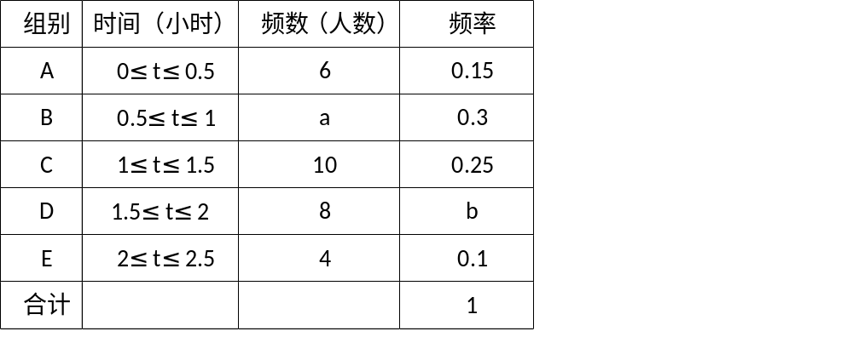
请根据图表中的信息，解答下列问题：
（1）表中的a= ，b= ，中位数落在 组，将频数分布直方图补全；
（2）估计该校2000名学生中，每周课余阅读时间不足0.5小时的学生大约有多少名？
（3）E组的4人中，有1名男生和3名女生，该校计划在E组学生中随机选出两人向全校同学作读书心得报告，请用画树状图或列表法求抽取的两名学生刚好是1名男生和1名女生的概率．
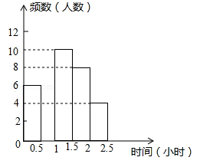
35．某公司共25名员工，下表是他们月收入的资料．
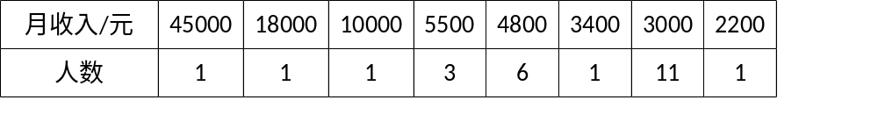
（1）该公司员工月收入的中位数是 元，众数是 元．
（2）根据上表，可以算得该公司员工月收入的平均数为6276元，你认为用平均数、中位数和众数中的哪一个反映该公司全体员工月收入水平较为合适？说明理由．

